Андреянова Татьяна Сергеевна
преподаватель изобразительного искусства
МОУДО ДШИ
с. Бельтирское, Республика Хакасия
РАЗВИТИЕ ОБЪЕМНО-ПРОСТРАНСТВЕННОГО МЫШЛЕНИЯ ДЕТЕЙ МЛАДШЕГО ШКОЛЬНОГО ВОЗРАСТА НА УРОКАХ РИСОВАНИЯ С НАТУРЫ
Аннотация. Данная статья раскрывает возможности занятий по рисованию с натуры в развитии объемно-пространственного мышления детей младшего школьного возраста. Содержит тест для определения уровня развития объемно-пространственного мышления учащихся, конспект урока направленный на развитие данного качества. Методические материалы могут быть использованы педагогами дополнительного образования при подготовке и проведении занятий по рисунку.
Ключевые слова: объемно-пространственное мышление, рисование с натуры.
В психолого-педагогической литературе объемно-пространственное мышление определяется как вид умственной деятельности, обеспечивающей создание пространственных образов и оперирование ими в процессе решения практических и теоретических задач. В своих наиболее развитых формах это есть мышление образами, в которых фиксируются пространственные свойства и отношения. Оперируя исходными образами, созданными на наглядной основе, мышление обеспечивает их видоизменение, трансформацию и создание новых образов, отличных от исходных» [4, с.15]. Трудно переоценить значение пространственного мышления в жизни человека, оно является средством создания целостной картины мира, подготавливает ребенка к самостоятельной практической и интеллектуальной деятельности.
Объемно-пространственное мышление ребенка формируется в результате его взаимодействия с окружающим миром, в процессе игровой и учебной деятельности, в ходе которой познаются пространственные свойства объектов. Такой деятельностью может стать изобразительное искусство, являющейся одной из самых древних видов практической деятельности людей, характеризующейся особой направленностью деятельности художника на познание и отображение действительности в произведениях изобразительного искусства. Одним из базовых предметов, при обучении детей изобразительному искусству в детской школе искусств, является «Рисунок», этот учебный предмет ставит своей целью изучение правил и приемов изображения объемных форм и пространств на плоскости. Ведущим методом в рисунке является рисование с натуры. Под натурой, в изобразительном искусстве понимаются предмет, который изображается при непосредственном наблюдении [3, с. 2].
Развитие объемно-пространственного мышления в процессе рисования с натуры происходит постепенно в несколько этапов. На первом этапе происходит накопление пространственных представлений, приобретаются знания и умения позволяющие сравнивать размеры, определять форму, оценивать расстояние между предметами, формируется запас слов, терминов, позволяющие описывать пространственные признаки и отношения предмета. По мере расширения содержания и объема накопленных представлений, формируется умение создавать целостный пространственный образ предмета с опорой на натуру и уже сформированные представления. В дальнейшем, формируются способности мысленно оперировать пространственными образами, то есть умение мысленно менять пространственное положение предмета, его структуру.
Для развития пространственного мышления учащихся на занятиях по натурному рисованию, мы предлагаем включить в рабочую программу по рисунку, несколько упражнений, которые можно использовать в работе с детьми младшего школьного возраста.
Задание 1. Рисунок предмета с разных точек зрения. Это задание заключается в выполнении ряда изображений предмета, находящегося на разной высоте относительно линии горизонта и в различных ракурсах. Данное упражнение можно включить как в первом, так и во втором классе, например при рисовании мелких бытовых предметов.
Задание 2. Рисунок предмета при разных типах освещения и при разном пространственном положении источника. Этот блок заданий можно проводить во втором классе при рисовании простых бытовых предметов, а также рекомендовано в качестве домашнего задания. К этому типу заданий относятся: а) выполнение рисунков предмета, освещённого разными источниками света: лампой накаливания, рассеянным светом из окна, солнцем и свечой; б) рисование при разном пространственном наклоне.
Задание 3. Рисунок деталей натурной постановки. При выполнении этого задания происходит изучение формы мелких предметов быта или отдельных частей. Такие упражнения способствуют развитию понимания конструктивных особенностей формы, усвоению закономерностей распределения светотени на форме и грамотному композиционному оформлению всего изображения на плоскости листа.
Задание 4. Поэтапный рисунок. Это задание включает в себя выполнение рисунков трёх-четырёх последовательных этапов изображения предмета. Здесь необходимо уметь вести рисунок не только от конструкции, но и от пятна или от детали. Это задание становится особенно актуальным для развития памяти и зрительных представлений рисующего, потому что художнику при работе «от себя» важно не столько уметь создавать зрительный образ «в уме», сколько запечатлевать его на плоскости, для чего необходимо помнить весь ход изображения.
Развитое пространственное мышление требует наличия большого запаса сформированных зрительных представлений, а также умения мысленно оперировать пространственными образами. Исходя из данного утверждения, мы предлагаем рисование с натуры дополнить заданиями по рисованию по памяти и представлению.
Задание 5. Рисунок предмета по памяти после его зрительного, и тактильного восприятия. Это изображение объекта в том виде, положении, с той точки зрения, с которой он был воспринят ранее в процессе целенаправленного наблюдения. Кроме зрительного и тактильного восприятия можно составить и словесное описание особенностей формы предмета, распределение светотени.
Задание 6. Рисунок предмета в изменённом пространственном положении по представлению. Пространственные изменения объекта изображения могут осуществляться по следующим направлениям:
1) изменение положения относительно линии горизонта; 2) изменение наклона.
Задание 7. Рисунок предмета при изменении его структуры по представлению. К этому типу заданий относятся: 1) рисунок предмета с отделением его части; 2) рисунок предмета с изображением его сечения;
3) изменение пропорций предмета.
Задание 8. Рисунок предмета на основе тактильного ощущения. В ходе выполнения этого задания необходимо сначала с закрытыми глазами ощупать предлагаемый объект: геометрическое тело, плод, предмет быта, игрушку. Далее на листе бумаги следует нарисовать этот объект и затем сравнить рисунок с натурой. Данное задание проводится с целью укрепления связей между различными сенсорными системами, для развития пространственных, глубинных ощущений, формирования умений представлять глубину изобразительной плоскости и буквально «лепить» форму объектов в воображаемом пространстве листа.
Рисование предмета по представлению и памяти может применяться только с середины второго класса при достаточном накоплении детьми пространственных представлений.

План-конспект занятия
Предмет: «Рисунок», Класс 2
Тема: Рисунок предмета по памяти.
Цель: формирование объемно-пространственного мышления, укрепление связей между различными сенсорными системами.
Задачи: используя зрительное и тактильное восприятие изобразить предмет по памяти; учить анализировать форму предметов, соблюдать последовательность в работе.
Оборудование и материалы: бытовые предметы, игрушки, альбомные листы, карандаши, ластик.

Ход занятия:
- Организационный момент
Приветствие, проверка готовности к уроку, подготовка необходимых материалов и инструментов.
- Знакомство с новой темой
Сегодня на уроке вам предстоит изобразить предмет по памяти. После того как вы внимательно рассмотрите предмет я уберу его, а вы нарисуете его так как запомнили в том положении и ракурсе в котором вы его рассматривали.
Анализ предмета:
- восприятие предмета в целом, дать яркую, общую характеристику предмета;
- обследование с анализом, ощупывание предмета (вначале выделяются крупные части, затем – мелкие, определяется их форма);
- определение строения предмета – соотношение крупных и мелких частей;
- рассматривание вновь всего предмета в целом.
В конце обследования предложить детям подумать и сказать, с чего они начнут рисовать предмет. Если дети затрудняются ответить на этот вопрос, нужно повторить этапы рисования предмета. Первоначальная наметка общей формы предмета, определение соотношения крупных частей предмета, затем более мелких, детальная проработка, нанесение тона.
- Практическая работа. Выполнение самостоятельной работы. На этапе проработки деталей или если имеются затруднении в работе предмет можно снова показать учащимся, после чего убрать до завершения занятия.
- Подведение итогов. Просмотр и анализ выполненных рисунков. Сравнение предмета с его изображением.

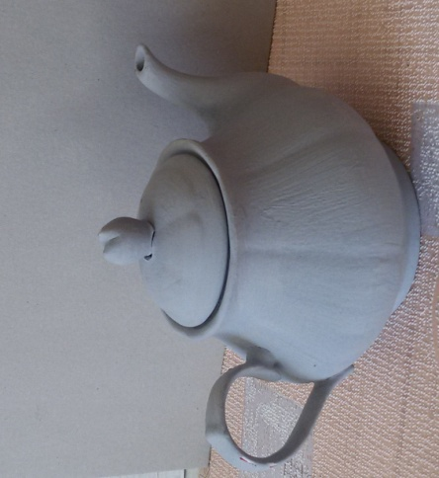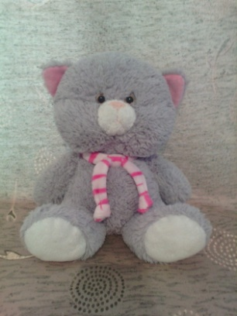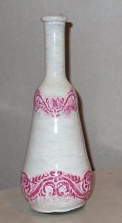
Рисунок 1.1. Предметы для рисования

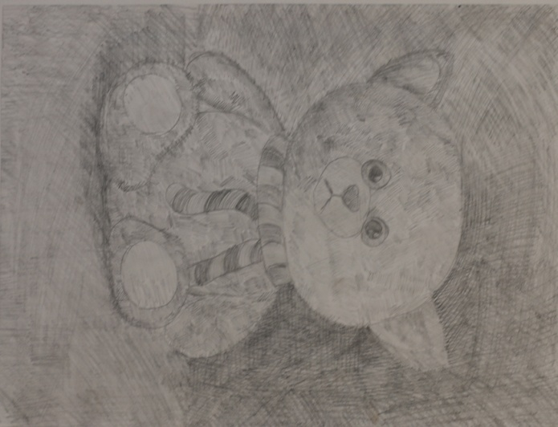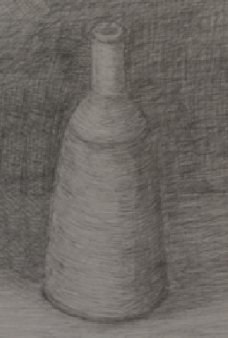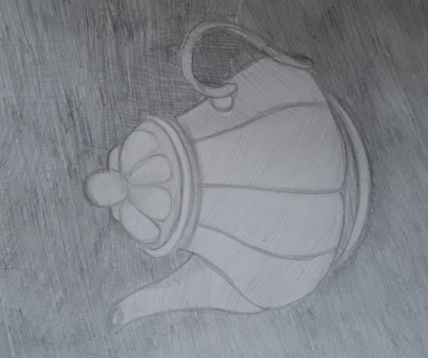

Рисунок 1.2. Работы учащихся 2 класса. Рисунок предмета по памяти.

Тест для определения уровня развития объемно-пространственного мышления учащихся
Задание 1. Выберите из четырех объектов тот, у которого высота такая же, как у фигуры, нарисованной отдельно.
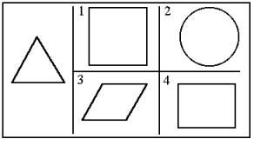
Задание 2. Найдите среди представленных фигур (1—4) ту, которая соответствует образцу.
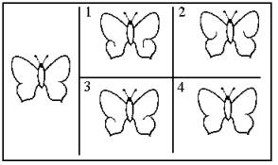
Задание 3. Из четырех изображений выберите то, которое соответствует заданному объекту, если смотреть со стороны, отмеченной стрелкой.
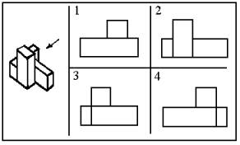

Задание 4. Укажите ту часть плоскости, которая является общей для всех фигур.
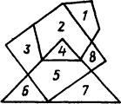
Задание 5. Фигура разрезана по линии АК на две части. Представь, что треугольник АВК повернут вокруг точки К так, что отрезки ВК и КС совместятся. Какая фигура при этом получается?
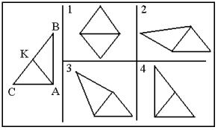
Задание 6. Посмотри внимательно и найди недостающие детали, чтобы образовался форма куба.
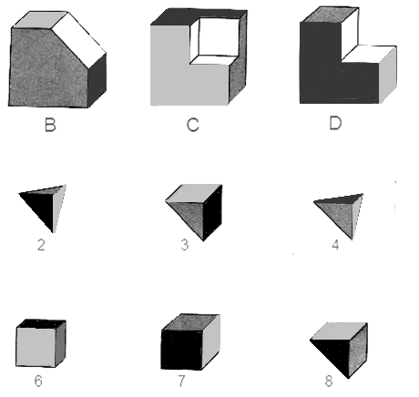
СПИСОК ЛИТЕРАТУРЫ

- Виноградова Г.Г. Уроки рисования с натуры в общеобразовательной школе: пособие для учителя. – М.: Просвещение, 1980. – 144 с.
- Люблинская А. А. Учителю о психологии младшего школьника: пособие для учителя. – М.: Просвещение, 1977. – 224 с.
- Павлова С.В., Инкижинова В.Г. Рисунок: учебно-методическое пособие. – Улан-Удэ. ВСГТУ, 2004. – 44 с.
- Якиманская И.С. Развитие пространственного мышления школьников. – М.: Педагогика, 1980. – 240 с.
- Якиманская И.С., Зархин В.Г. Кадаяс М.Х. Тест пространственного мышления: опыт разработки и применения // Вопросы психологии. – 1988, № 18 – с. 128- 134.

